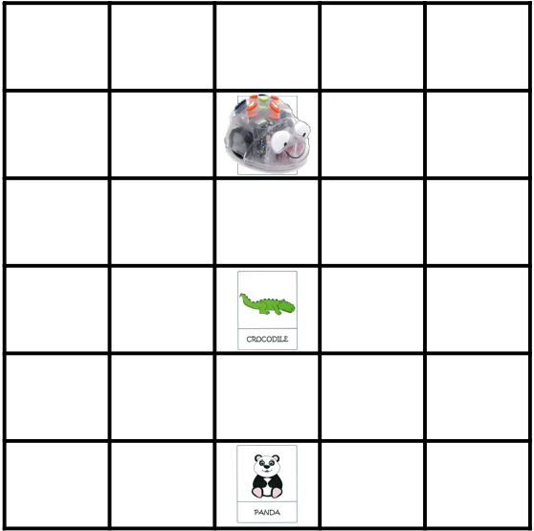 | Description de la mission en Français :
 | Programme réalisé :

